2021年河北省职业院校学生技能大赛“城市轨道交通运营管理综合应急演练”(中职组)赛项在石家庄交通运输学校成功举办

2021年6月9日-10日，2021年河北省职业院校学生技能大赛“城市轨道交通运营管理综合应急演练”(中职组)赛项在石家庄交通运输学校成功举办。本次大赛由河北省教育厅、省财政厅、省人力资源和社会保障厅、省工业和信息化厅主办，河北省交通职业教育集团和石家庄交通运输学校承办。
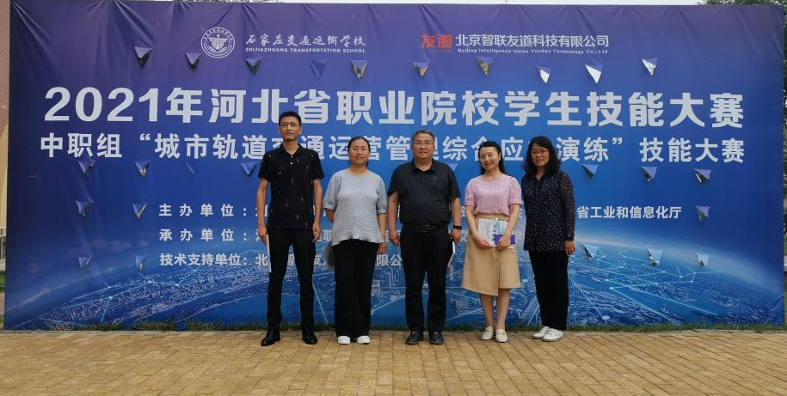

本次大赛项目是第一次纳入河北省中职学生技能大赛的新项目，大赛包括理论测试、行车组织任务实操和应急处置任务实操三个项目。来自全省6所院校的12支参赛队伍共48位选手参赛。
6月7日-8日，由大赛技术支持方组织在石家庄交通运输学校对各参赛队教师和学生进行了赛前集训。
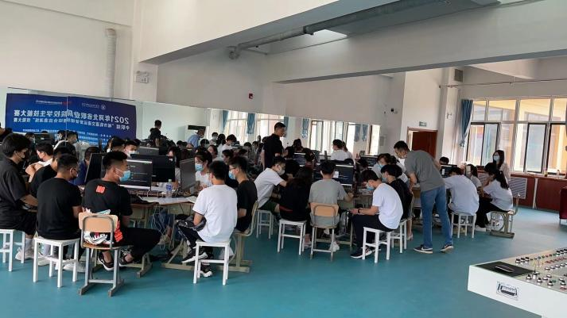

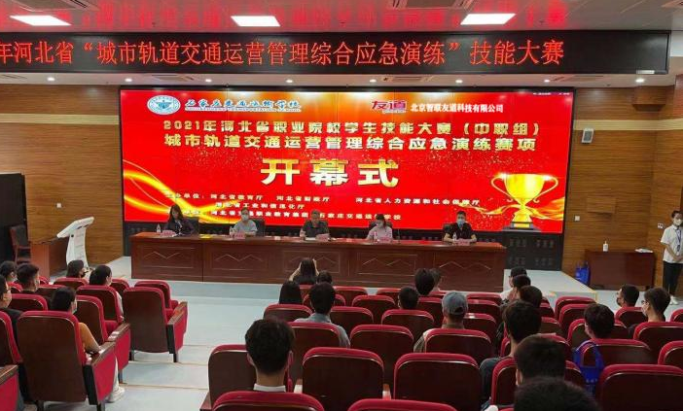
6月9日下午在石家庄交通运输学校报告厅召开了赛项领队说明会，河北省交通职业教育集团秘书长刘雅丽、河北交通职业技术学院轨道交通系主任刘亚苹、石家庄交通运输学校校长张大林、副校长庄建莎、北京智联友道科技有限公司轨道交通事业部产线总经理汪立新等出席参加并致辞，鼓励参赛选手们充分发挥自己的技艺，赛出水平、赛出友谊。

6月10日，经过严格检录和两轮抽签加密后，选手进入比赛场地。9点30分，比赛正式开始。在比赛过程中，赛场按照要求实时录像监控，充分体现公开、公平、公正的原则，营造了良好的竞争氛围，赛场工作人员、志愿者为参赛选手全力做好各项服务工作。
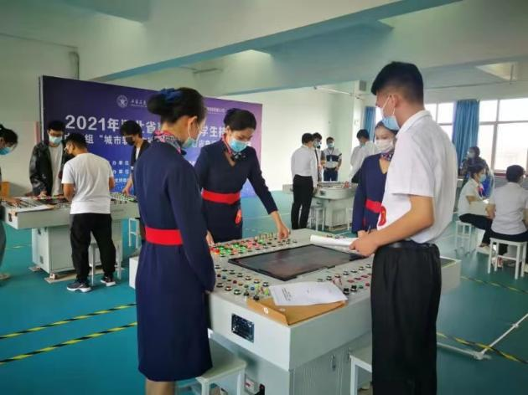

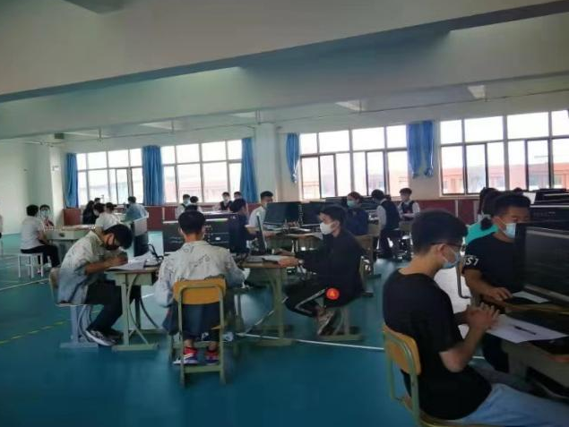

最终，经过激烈的角逐，本次大赛共产生1个团体一等奖、2个团体二等奖、4个团体三等奖。河北省交通职业教育集团举办此次大赛，既是对职业教育发展成果的一次大检阅，又是对职业院校广大师生们奋发向上、锐意进取精神的一次风采展示，为职业院校间交流学习提供了良好平台，积极营造了“以赛促教、以赛促学、以赛促改、以赛促建”的良好氛围，为推动院校产教融合、深化职业教育改革发展、弘扬大国工匠精神、促进行业发展等方面做出了积极努力。

